Πώς να παρακολουθείτε ταινίες ντετέκτιβ Conan στο Pops.vn Το
Pops.vn είναι γνωστό ως ένας από τους ιστότοπους για να παρακολουθείτε ταινίες ντετέκτιβ Conan. Ωστόσο, υπάρχουν αρκετά άτομα, ειδικά εκείνοι που έρχονται για πρώτη φορά σε αυτόν τον ιστότοπο, είναι αρκετά μπερδεμένοι σχετικά με τον τρόπο εύρεσης και παρακολούθησης ταινιών εδώ. Εάν κι εσείς, ακολουθήστε αμέσως αυτό το άρθρο!

1. Οδηγίες για τον τρόπο παρακολούθησης ταινιών ντετέκτιβ Conan στο Pops.vn στον υπολογιστή
- Βήμα 1: Πρόσβαση στο Pops.vn
- Βήμα 2: Στη γραμμή αναζήτησης στο επάνω μέρος της σελίδας, εισαγάγετε τις λέξεις "Conan" -> Πατήστε enter
- Βήμα 3: Στη διεπαφή του ιστότοπου, επιλέξτε Βίντεο. Εδώ θα εμφανιστούν όλα τα βίντεο σχετικά με τη διάσημη ταινία ντετέκτιβ Conan που δημοσιεύτηκε από τον ιστότοπο
- Βήμα 4: Επιλέξτε το επεισόδιο που θέλετε να παρακολουθήσετε και απολαύστε την
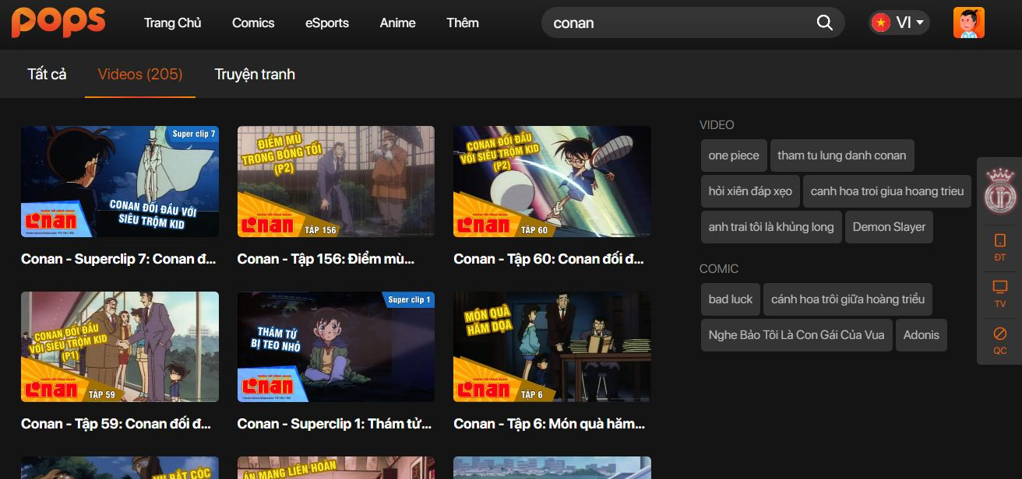
ταινία Watch Conan στον ιστότοπο Pops.vn

2. Οδηγίες εγγραφής λογαριασμού και παρακολουθήστε ταινία ντετέκτιβ Conan στο Pops. vn

2.1. Εγγραφή για λογαριασμό
Εκτός από τη ζωντανή προβολή, μπορείτε επίσης να επιλέξετε να εγγραφείτε σε λογαριασμό για να διευκολύνετε την παρακολούθηση ταινιών καθώς και την αγορά πακέτων υπηρεσιών που παρέχονται από αυτόν τον ιστότοπο. Πώς να εγγραφείτε ως εξής:
- Βήμα 1: Μεταβείτε στον σύνδεσμο https://pops.vn/auth/signin-signup/signin
- Βήμα 2: Επιλέξτε να καταχωρήσετε τον λογαριασμό σας συνδέοντας τον λογαριασμό σας στο Facebook ή στο Google. Επιπλέον, μπορείτε επίσης να επιλέξετε Εγγραφή για να δημιουργήσετε έναν νέο λογαριασμό
- Βήμα 3: Εάν θέλετε να δημιουργήσετε έναν νέο λογαριασμό μόνοι σας, εισαγάγετε όλες τις πληροφορίες σχετικά με το Email, τον κωδικό πρόσβασης -> Κάντε κλικ στο κουμπί Εγγραφή
- Βήμα 4: Έλεγχος email. Οι Pops θα σας στείλουν τώρα ένα email στον λογαριασμό email που χρησιμοποιήσατε για να εγγραφείτε. Ανοίγετε την αλληλογραφία και λαμβάνετε τον κωδικό επιβεβαίωσης και, στη συνέχεια, εισάγετε το πλαίσιο πληροφοριών -> Κάντε κλικ στο Ενεργοποίηση
- Βήμα 5: Βελτιστοποιήστε τον λογαριασμό σας για την καλύτερη εμπειρία στο Pops ρυθμίζοντας:
  - Προφίλ Ενήλικας: Προφίλ ενηλίκων
  - Προφίλ Παιδιά: Λογαριασμός για παιδιά
Για παράδειγμα, επιλέγετε Προφίλ Για ενήλικες, η διεπαφή θα εμφανίζει είδη ψυχαγωγίας όπως: Σπίτι, Μουσική, Ε! Ζώνη, Παιδιά, Άλλο. Κάνετε κλικ σε κάθε κατηγορία -> Μετάβαση στην ταξινόμηση -> Επιλέξτε το αγαπημένο σας πρόγραμμα

2.2. Παρακολούθηση ταινιών στο Pops.vn
Μπορείτε να αναζητήσετε ταινίες ντετέκτιβ Conan μεταβαίνοντας προς τα κάτω για να βρείτε μια ταινία στην αρχική διεπαφή ή εισάγοντας τη λέξη "Conan" στη γραμμή εργαλείων αναζήτησης μεγεθυντικού φακού στην κορυφή -> Πατήστε Enter. Αμέσως εμφανίζονται τα βίντεο σχετικά με τον ντετέκτιβ Conan. Μπορείτε να επιλέξετε το επεισόδιο που θέλετε να παρακολουθήσετε κάνοντας αριστερό κλικ σε αυτό το βίντεο.
Κατά τη διαδικασία προβολής βίντεο, μπορείτε να χρησιμοποιήσετε λειτουργίες όπως Αναπαραγωγή / Παύση, εναλλαγή σε άλλα βίντεο, αύξηση / μείωση της έντασης, μεγέθυνση και σμίκρυνση της οθόνης.

Προβολή ντετέκτιβ Conan στο Pops

3. Πώς να εγκαταστήσετε την εφαρμογή Pops για το τηλέφωνό σας για να παρακολουθείτε ταινίες ντετέκτιβ Conan
Μπορείτε επίσης να εγκαταστήσετε την εφαρμογή Pops για το τηλέφωνό σας, ώστε να μπορείτε να παρακολουθείτε ταινίες ντετέκτιβ Conan ανά πάσα στιγμή, οπουδήποτε από:
- Βήμα 1: Μετάβαση στο App Store (τηλέφωνο iOS) ή Play Store (τηλέφωνο Android)
- Βήμα 2: Στη διεπαφή του τηλεφώνου, κάντε κλικ στο εικονίδιο βέλους στα δεξιά για λήψη της εφαρμογής και εγκατάσταση όπως κατά την εγκατάσταση των άλλων εφαρμογών
- Βήμα 3: Μετά την ολοκλήρωση της εγκατάστασης, αποκτήστε πρόσβαση την εφαρμογή χρησιμοποιώντας τον λογαριασμό σας στο Facebook ή στο Google. Επιπλέον, μπορείτε επίσης να εγγράψετε έναν νέο λογαριασμό στο Pops για πιο βολική διαχείριση.
- Βήμα 4: Η εγγραφή ενός νέου λογαριασμού στην εφαρμογή Pops στο τηλέφωνό σας είναι βασικά η ίδια με την εγγραφή ενός λογαριασμού. Όπως έχουμε καθοδηγήσει παραπάνω
- Βήμα 5: Για να παρακολουθήσετε ταινίες ντετέκτιβ Conan, εισάγετε επίσης το πλαίσιο αναζήτησης "Conan" -> Κάντε κλικ στην αναζήτηση και επιλέξτε το επεισόδιο που θέλετε να δείτε

Εγκατάσταση εφαρμογής Pops για τηλέφωνο

4. Πώς να εγκαταστήσετε την εφαρμογή Pops και να παρακολουθήσετε ντετέκτιβ Conan σε Samsung Smart TV
Εκτός από την παρακολούθηση ταινιών Conan ντετέκτιβ στο Pops.vn σε υπολογιστές, τηλέφωνα και iPad, μπορείτε επίσης να παρακολουθήσετε σε smart TV. Ο τρόπος εγκατάστασης του Pops για έξυπνη τηλεόραση και η παρακολούθηση ταινιών Conan σε αυτήν τη συσκευή έχει ως εξής:
- Βήμα 1: Σύνδεση έξυπνης τηλεόρασης στο Διαδίκτυο
- Βήμα 2: Εγγραφείτε ή συνδεθείτε στον Λογαριασμό σας Samsung πατώντας το εικονίδιο κουμπιού του σπιτιού στο τηλεχειριστήριο -> Επιλέξτε Εφαρμογές -> Κάντε κλικ στο εικονίδιο Είσοδος στην οθόνη -> Επιλογή σύνδεσης -> Εισαγάγετε το όνομα χρήστη και τον κωδικό πρόσβασής σας -> Κάντε κλικ Είσοδος
- Βήμα 3: Λήψη και εγκατάσταση της εφαρμογής Pops για έξυπνη τηλεόραση μεταβαίνοντας στις Εφαρμογές -> Πατήστε το εικονίδιο αναζήτησης - > Εισαγάγετε το όνομα της εφαρμογής Pops -> Επιλέξτε Ρυθμίσεις και περιμένετε λίγο για να πραγματοποιήσετε λήψη της εφαρμογής στη συσκευή σας -> Μόλις ολοκληρωθεί η λήψη, επιλέξτε Προσθήκη στην οθόνη μου
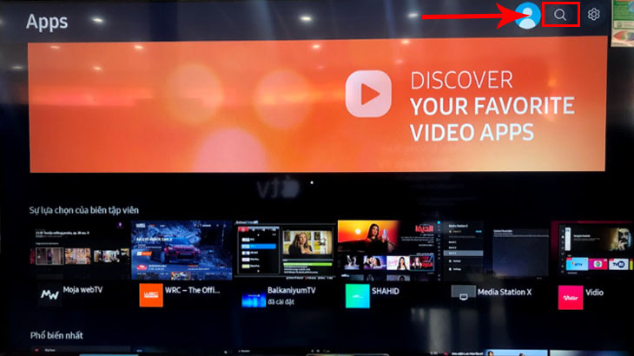
Ορισμός Ορισμός εφαρμογών για έξυπνη τηλεόραση
- Βήμα 4: Ανοίξτε την εφαρμογή και εισαγάγετε τη γραμμή αναζήτησης με τις λέξεις "Conan" -> Κάντε κλικ στην Αναζήτηση, έχετε βρει τα επεισόδια του ντετέκτιβ Conan να δημοσιεύονται στο Pops. Τώρα απλώς χρησιμοποιήστε το τηλεχειριστήριο για να επιλέξετε το επεισόδιο που θέλετε να παρακολουθήσετε.

Παρακάτω αναφέρονται λεπτομερείς οδηγίες σχετικά με τον τρόπο παρακολούθησης ταινιών ντετέκτιβ Conan στο Pops. Η παρακολούθηση ταινιών στο Pops εξασφαλίζει εξαιρετικά ευκρινή ποιότητα εικόνας υψηλής ανάλυσης, ενώ οι ταινίες Conan ενημερώνονται πάντα ταχύτερα. Συγκεκριμένα, το Pops μπορεί να είναι συμβατό με πολλές συσκευές, καθιστώντας την παρακολούθηση ταινιών πολύ πιο εύκολη και βολική. Εάν θέλετε να μπορείτε να ακολουθήσετε το πλήρες σύνολο του διάσημου ντετέκτιβ Conan, κατεβάστε την εφαρμογή Pops για τη συσκευή.

